Les cars de supporters

Les TICE pour comparer différents modes de représentations

Travail dirigé en seconde et exercice donné en TES

Enoncé l’activité

Une entreprise de transport possède 4 cars de 50 places chacun et se propose d’assurer le transport des supporters d’une équipe de rugby.
1.Représenter graphiquement le nombre de cars en fonction du nombre de supporters.(unités :1cm pour 10 supporters en abscisse et 1 cm pour 1 car en ordonnées)
2.Chaque car se loue 800€.
Représenter graphiquement le prix par supporter en fonction du nombre x de supporters, x variant de 10 à 200.
3.Question supplémentaire : Combien l’organisateur peut-il accepter de supporters, s’il s’est engagé à ce que le prix d’une place ne dépasse pas 20€ ?

Objectifs :

L’objectif essentiel est de fabriquer plusieurs types de représentations pour cette situation concrète : nuage de points ou fonctions définies par morceaux et de discuter de la pertinence de la représentation choisie.
C’est aussi l’occasion de rencontrer des ruptures dans les tracés.

Scénario :

1.Ce qui a été fait avant :
Les élèves sont supposés avoir déjà travaillé un peu sur tableur en représentant des nuages de points et sur grapheur pour représenter des fonctions.

2.Le déroulement pour la question 1 : les élèves sont plutôt déroutés.
Certains sortent une calculatrice graphique : mais quelle fonction saisir sur cette calculatrice ?
Ils reviennent vite à une feuille de papier et tracent d’abord quelques points puis souvent les relient un peu vite. Petit à petit les graphiques se font plus précis et les points de rupture apparaissent plus ou moins.
Certains relient les points pour arriver à une courbe d’autres en restent à des points.
Des questions intéressantes :
► peut-on joindre les points ou pas ?
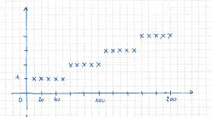
► comment représenter les zones de rupture ?
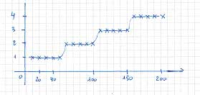

Avec les élèves de seconde, on utilise alors un tableur avec le tracé du nuage de points : le résultat est convaincant. L’idée de remplacer un grand nombre de points par le tracé d’un segment est discutée.
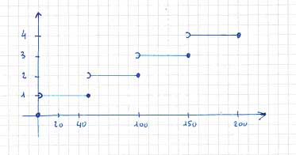

Les points étant nombreux et proches, on se met d’accord
sur une représentation telle que celle présentée ci-contre
même si elle n’est pas tout à fait exacte
puisque le phénomène est discret.

Je précise alors qu’il est possible d’obtenir une telle représentation sur calculatrice mais je les dirige d’abord vers le grapheur sine qua non qui est assez convivial pour les fonctions par morceaux…Ils sont intéressés, ils obtiennent assez vite le résultat en distinguant les cinq cas et demandent vite la syntaxe à adopter pour les calculatrices : le résultat ne les satisfait pas. C’est le moment de parler des modes « connected » et « dot » de la calculatrice.
Il devront réinvestir cette technique dans la partie 2.

Les élèves de TES préfèrent rester sur la représentation par un nuage de points sans doute pour deux raisons : le caractère discret du phénomène l’emporte et les images mentales qu’ils possèdent concernant les représentations graphiques sont celles des fonctions continues ou des fonctions définies par une seule formule donnant en fonction de x. Je montre au vidéoprojecteur la représentation obtenue avec le grapheur sine qua non : cette vision les satisfait. Il acceptent l’idée que la fonction modélise le phénomène discret et que le nouveau graphique parle davantage. Le passage sur calculatrice déçoit dans un premier temps mais est apprécié en mode « dot ».

Voici des résultats obtenus avec Excel et ceux obtenus avec sine qua non

Avec TInspire : une page « tableur et liste » à droite et deux pages « graphiques et géométrie » à gauche :
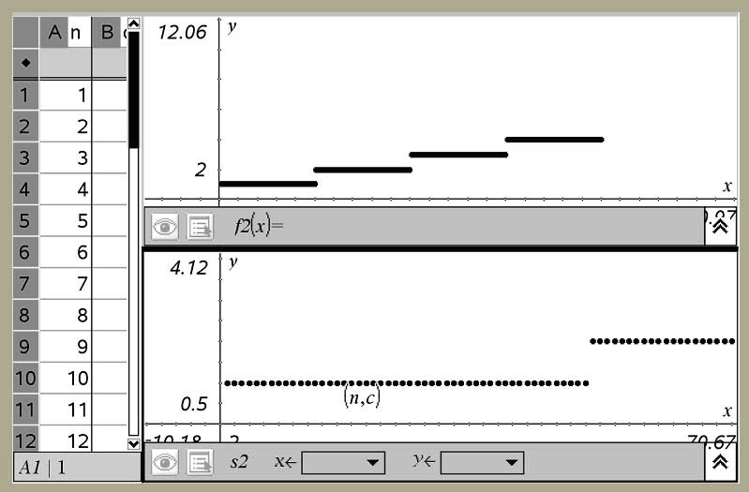

Avec TInspire : avec une page « graphiques et géométrie » et l’utilisation des fonctions définies par intervalles :
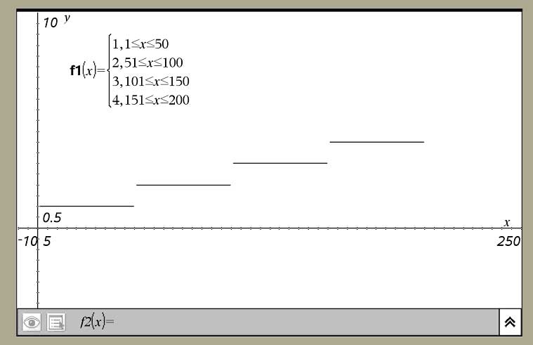

Avec une calculatrice graphique TI 83: réglée en mode « connected » puis en mode « dot », on obtient les représentations suivantes.
Sur ces productions les questions sont fort intéressantes en particulier sur :
► la représentation d’un phénomène discret grâce à un nuage de points obtenu par tableur : observation des ruptures dans le tracé.
► la modélisation d’un phénomène discret par une fonction définie par intervalles : le problème des « bavures »
► l’écriture des fonctions définies par morceaux et le lien avec les intervalles
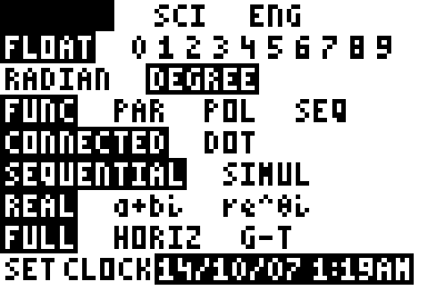
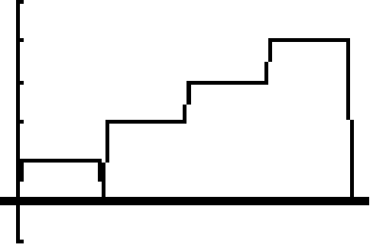
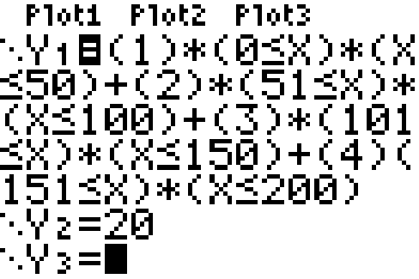

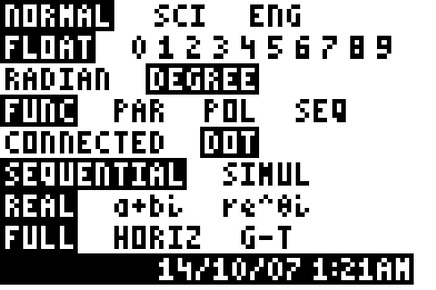
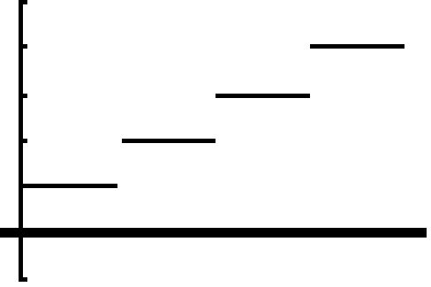

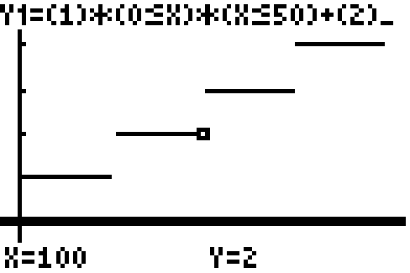
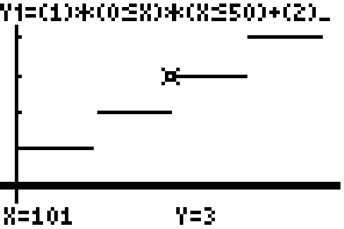

La comparaison entre les productions réalisées par différents outils TICE semble vraiment intéressante.

3.Le déroulement pour la question 2 :
Pour cette question, les élèves vont reprendre les mêmes outils (nuage de points à partir d’un tableur puis modélisation avec une fonction définie par morceaux et représentation sur grapheur)
Dès que le nuage de points est tracé, le résultat étonne. Beaucoup de discussions naissent autour de la représentation obtenue. Le graphique apporte une vision d’ensemble de cette tarification et des réflexions intéressantes.

Par exemple :
« le prix ne descend jamais au dessous de 16€ même si les supporters sont très nombreux. »
« normalement, plus on est nombreux, moins on paye cher : ici ce n’est pas vrai»
« parfois, quand on a un supporter de plus, on paye plus cher et parfois c’est le contraire »

Le travail sur tableur a pris du temps mais il permis aux élèves de bien s’approprier la situation . Il est alors plus facile de passer à une modélisation par une fonction définie par morceaux. Les expressions du type 800/x ont été assez longues à trouver pour les élèves de seconde mais semblent avoir été bien comprises. En utilisant les techniques de la première partie, les élèves saisissent la fonction définie par morceaux et apprécient le résultat graphique.

Voici les productions réalisées avec une calculatrice graphique TI 83
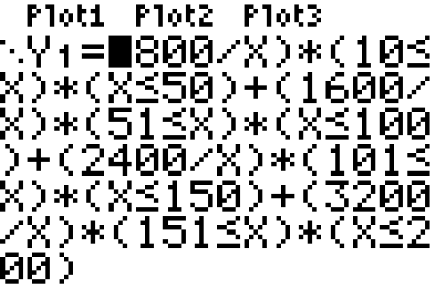

La définition de la fonction définie par morceaux
(lien avec les intervalles)

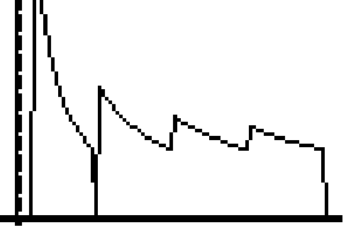

En mode « connected », on obtient des bavures :

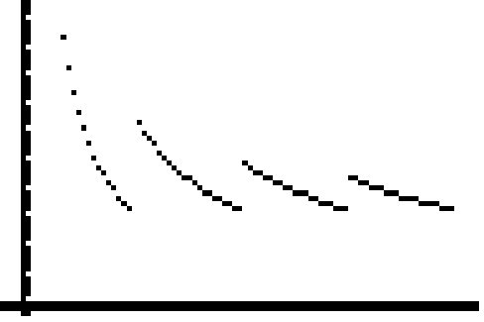

En mode « dot » , on obtient :

Voici les productions obtenues avec TInspire en page « graphique et géométrie » en utilisant les fonctions définies par morceaux :
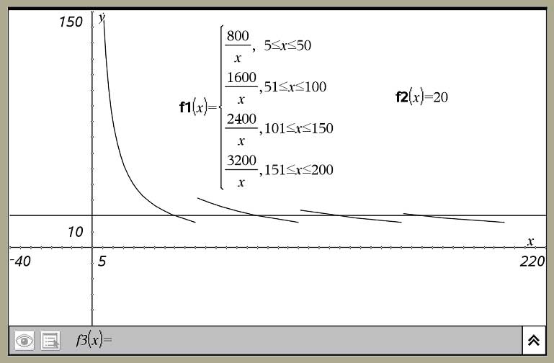

Voici les productions obtenues par TInspire avec une page « tableur et listes » :
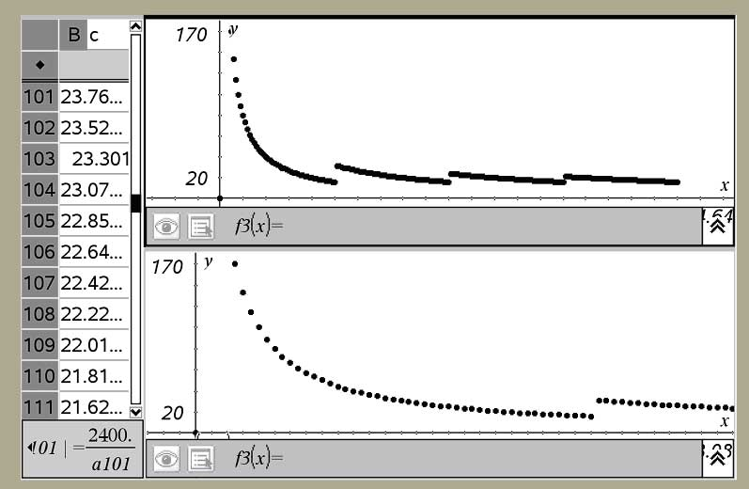

4.Le déroulement pour la question 3 :

Cette question 3 qui était au départ destinée aux élèves les plus rapides passionne tout le monde.
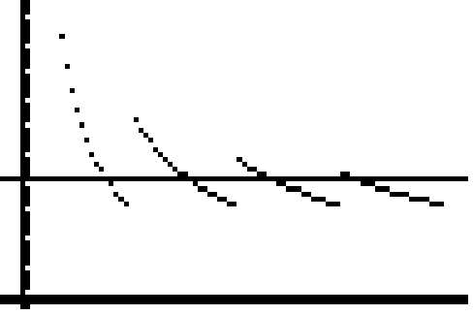
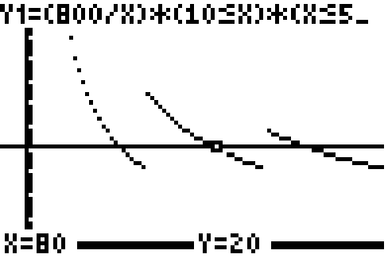
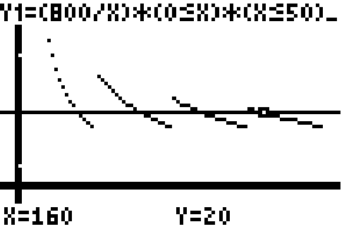

Voici des productions sur TI 83

► La représentation graphique obtenue par différents procédés est parlante : construire un graphique permet de mieux saisir la situation dans sa globalité.

► Sont évoquées, en détaillant plus ou moins, la croissance, la notion d’image et d’antécédents, les différents types de nombres…
Pour les plus grands(TES) : continuité, discontinuité, croissance stricte et large, coût d’un supporter supplémentaire (coût marginal)…

► La conclusion sous forme de réunion d’intervalles a été difficile à mettre en place en seconde, mais cette réunion d’intervalles a du sens.
Les outils nécessaires ou utiles :

Dans cette activité, ce qui est intéressant est la confrontation entre différents types de représentations.
C’est peut-être le papier crayon qui permet de démarrer.
Il y a ensuite discussion autour des deux points de vue possibles : nuages de points et modélisation par une fonction définie par morceaux.
Enfin, l’existence dans la même classe de plusieurs outils informatiques force la comparaison et permet d’affiner les notions mathématiques présentes.

Citons par exemple :

► L’outil tableur (Excel ou open Office ou le mode statistique d’une calculatrice graphique ou les pages tableur et listes de TInspire) : pour les nuages de points. Suivant l’échelle choisie on voit des traits ou des points isolés.

► La calculatrice graphique classique si elle possède la possibilité d’afficher des fonctions par morceaux.
La confrontation entre le mode « connected » et le mode « dot » est intéressante quand on observe les « bavures ».
Ce point de vue peut aussi être abordé avec un grapheur du type sine qua non ou avec les « pages graphique et géométrie » de TInspire.

Les compétences mathématiques :

► Représenter une situation par un nuage de points.
► Modéliser une situation par une fonction.
► Reconnaître et utiliser une fonction définie par morceaux.
► Choisir un mode de représentation (nuage ou modélisation par une fonction)
► Reconnaître une « rupture » ou non : représenter une telle situation. Lien avec la continuité.
► Interpréter graphiquement une situation concrète simple.
► Sens de variations d’une fonction sur un intervalle.
► Résoudre graphiquement une inéquation.
► Exprimer un résultat avec des intervalles.
► Interpréter une augmentation d’une unité du nombre de supporters.

Compétences expérimentales à évaluer :

► Utiliser un tableur pour organiser, traiter, synthétiser des données.
► Prendre l’initiative de mener une analyse comparative de deux types de représentation.
► Prendre l’initiative de faire une analyse critique d’une représentation.
► Prendre l’initiative d’établir un lien entre des données numériques et un nuage de points.
► Choisir un mode de représentation adapté (nuage ou modélisation par une fonction).
► Prendre des initiatives. Ici : tester, organiser des essais.

